# **Deber #1 (II Bimestre)**

# **Plantillas de Ionic/Angular**

**ANÁLISIS DE SISTEMAS INFORMATICOS.**

**TÓPICOS ESPECIALES(2019B).**

**Profesor: Ing. Juan Zaldumbide.**

## Estudiante.

* Geovanny Padilla.

### Objetivos.

* Aprender sobre la creación de proyectos en IONIC.
* Adquirir conocimientos de las plantillas predeterminadas para proyectos IONIC.

## Instalación.

Para empezar, se realiza la instalación de Ionic.

En esta sección vamos a ver en detalle todo el proceso de instalación de Ionic y de todas las dependencias necesarias para que funcione. Estas son:

* node.js
* npm
* cordova
* Ionic

**Instalación de Node.js.**

En primer lugar, tenemos que instalar en gestor de paquetes de Node.js (npm) para poder instalar el propio Ionic y algunas otras dependencias que nos harán falta. Se procede a acceder a su Web y descargamos el instalador correspondiente a nuestro sistema operativo:

<https://nodejs.org/es/>

Los pasos para la instalación también dependerán de nuestro sistema operativo:

En Windows podemos descargar un instalador tipo "msi" que podremos instalar simplemente haciendo doble clic sobre el mismo y se siguen los pasos respectivos que aparecen en las ventanas de instalación.

Para verificar que se instaló correctamente el node.js se procede a abrir una terminal del sistema y digitar el siguiente comando: node –versión, al digitar dicho comando si todo esta correcto debe devolver la versión del node instalado, todo esto se muestra en la siguiente imagen.

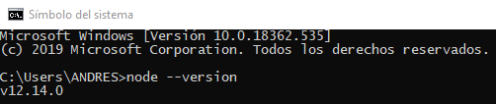

Prosiguiendo se verifica que se haya instalado el gestor de paquetes npm esto debido a que viene ligado a la instalación de node por lo que al instalarlo se instala adjuntamente el npm, para realizar dicha verificación en la terminal se ejecuta el siguiente comando: npm –version, al ejecutar este comando debe devolver la versión del npm instalado lo que comprueba que está instalado adecuadamente como se muestra en el gráfico siguiente.

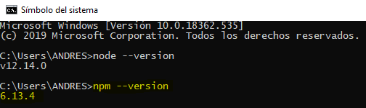

**Instalación de cordova.**

Ionic utiliza Cordova para acceder a las características nativas de los dispositivos móviles y también para poder compilar el código para cada plataforma como si fuera una app nativa.

Entonces para instalar cordova se ejecuta en la terminal el siguiente comando: npm install –g cordova por medio de este comando se instalará cordova de manera global. Todo esto se observa en la figura a continuación.

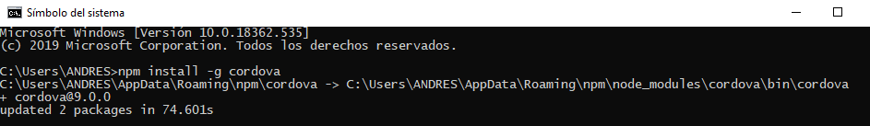

**Instalación de Ionic.**

Se ejecuta en la terminal el siguiente comando: npm install –g ionic por medio de este comando se instalará ionic de manera global. Todo esto se observa en la figura a continuación.

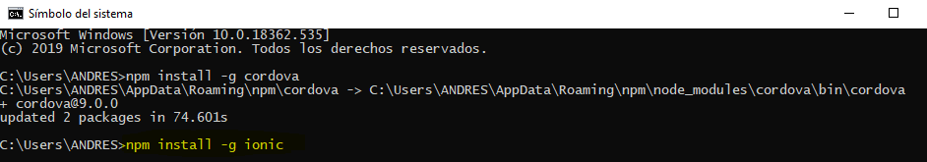

Para comprobar si se ha instalado correctamente se puede escribir en un terminal el siguiente comando: ionic, la ejecutar el mencionado comando si todo está esta correcto nos debe devolver la siguiente imagen.

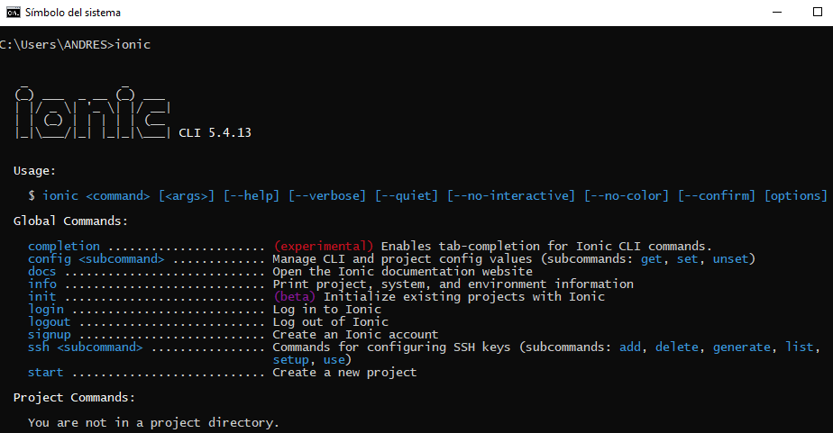

## Creación de los proyectos con plantillas ionic/angular.

1. Proyecto con plantilla conference.

El primer paso es crear un directorio donde se alojará el proyecto creado, dicho directorio puede ser creado en cualquier ubicación, así como con cualquier nombre que se desee, para mi caso el directorio se creará en mis documentos y tendrá el nombre de deber1_2bimestreTopicos.

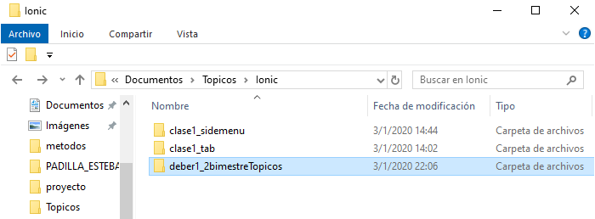

A continuación, se procede a abrir un terminal en el directorio creado en el paso anterior, una vez abierto el terminal en dicho directorio con base en el siguiente comando:

ionic start <Nombre del Proyecto> <Nombre de la plantilla>

Se ejecuta el siguiente comando en la terminal para crear el proyecto:

ionic start conferenceTopicos conference

Al comenzar la creación del proyecto debemos seleccionar el framework que se utilizara para el proyecto para nuestro caso se selecciona Angular como framework, a continuación, se muestra todo lo detallado anteriormente.

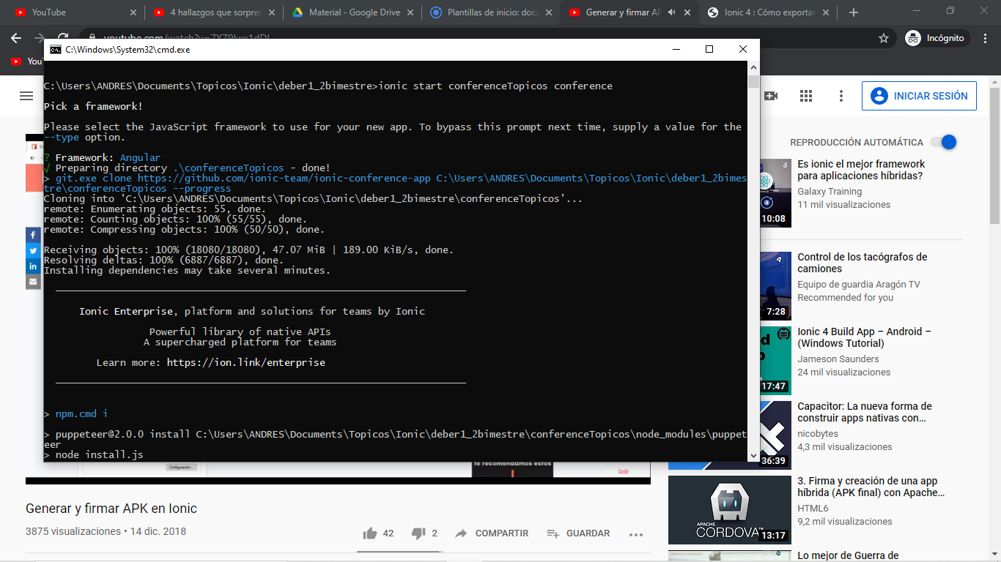

Se debe esperar a que termine el proceso de creación del proyecto.

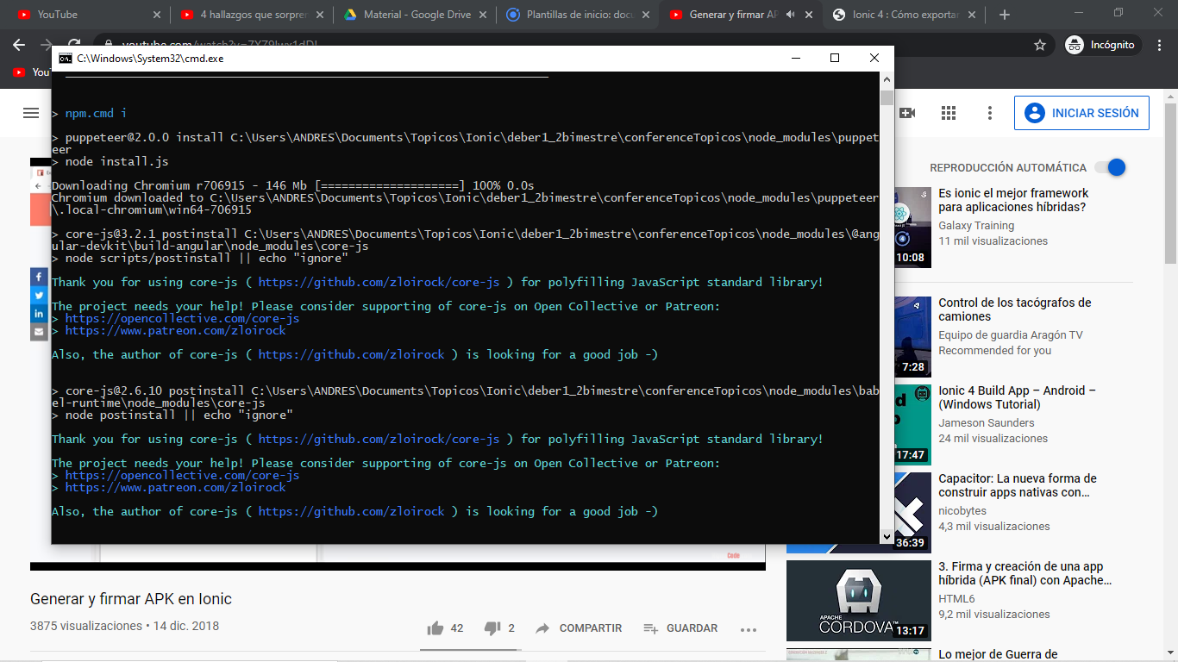

Al finalizar correctamente la creación del proyecto devolverá las siguientes líneas.

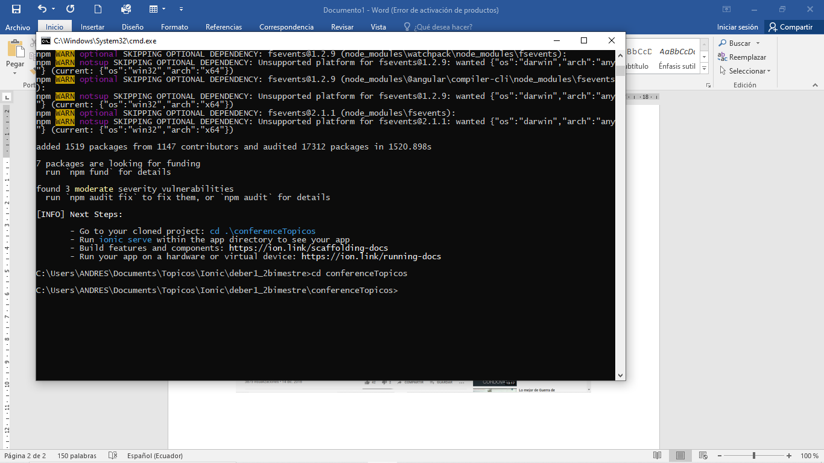

El siguiente paso es ingresar por medio de la terminal al directorio del proyecto creado, como se indica en el gráfico.



Una vez dentro del proyecto se levanta el servidor mediante el siguiente comando: ionic serve que se ejecuta en el terminal.

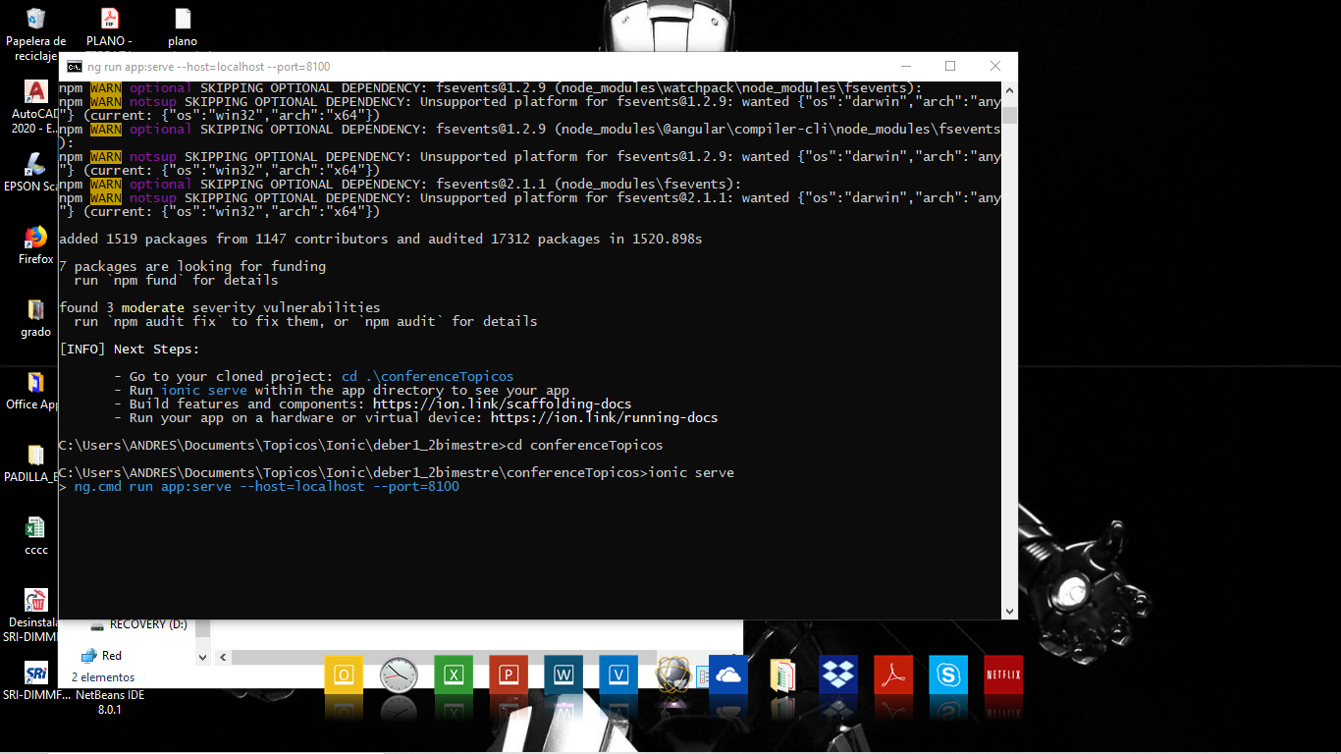

Ya que se haya levantado adecuadamente el servidor se mostrará nuestra aplicación en el navegador.

Resultado:

Como se puede apreciar en las imágenes que se mostraran a continuación tendremos nuestra aplicación con la plantilla conference si hemos efectuado correctamente todo el procedimiento detallado anteriormente.

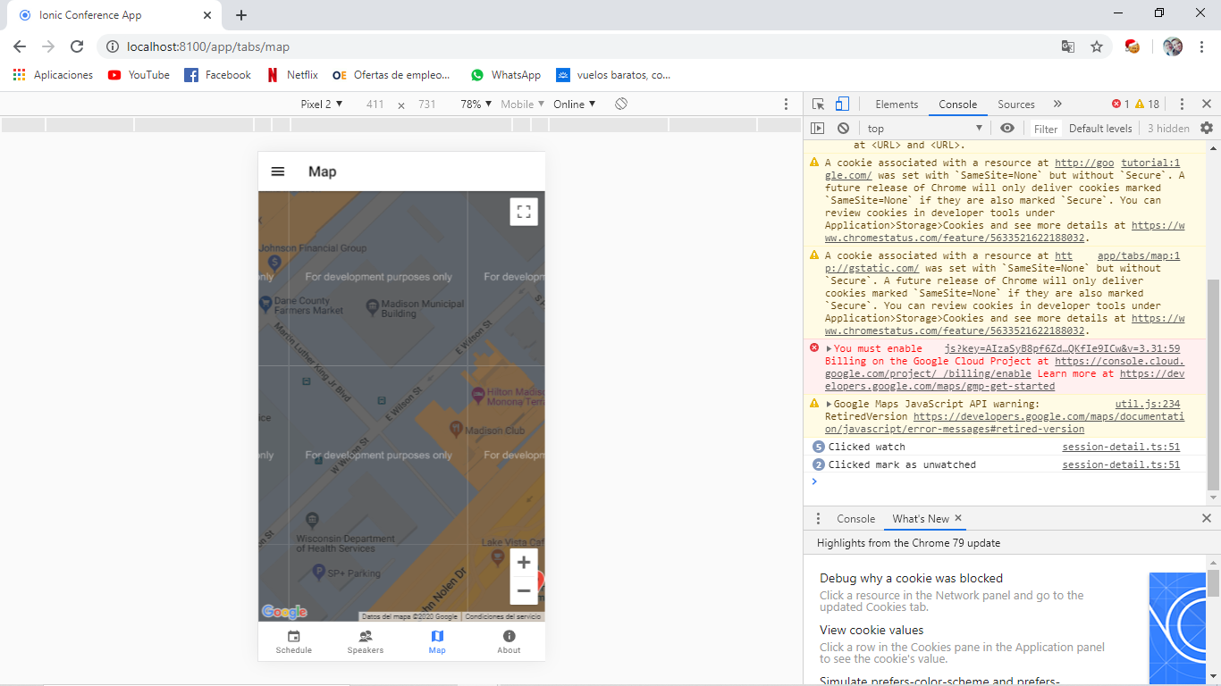

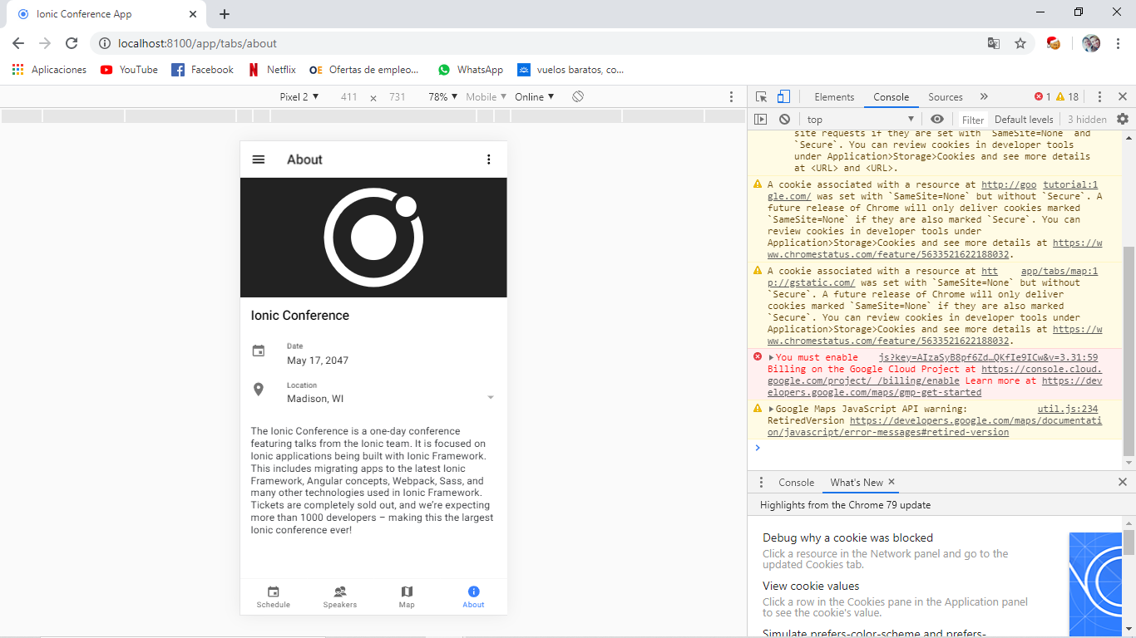

1. Proyecto con plantilla tutorial.

En primer lugar, se abre una terminal en el directorio donde se alojará el proyecto, ya abierta la terminal se ejecuta el siguiente comando: ionic start tutorialTopicos --type=ionic-angular tutorial.

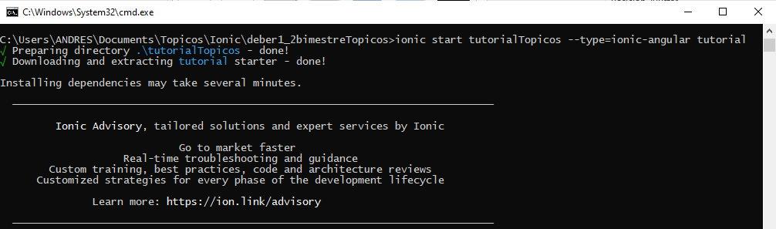

Continuando se espera a que termine el proceso de creación del proyecto si se ha creado correctamente el proyecto nos debe devolver las siguientes líneas de código en la terminal.

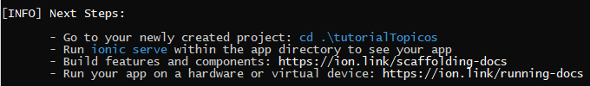

El siguiente paso es ingresar al proyecto mediante el cmd para lo que se ejecuta el siguiente comando: cd <Nombre del proyecto> en mi caso el comando es: cd tutorialTopicos,



Ya que se ha ingresado se procede a ejecutar el proyecto por medio de la ejecución en la terminal del comando: ionic serve.

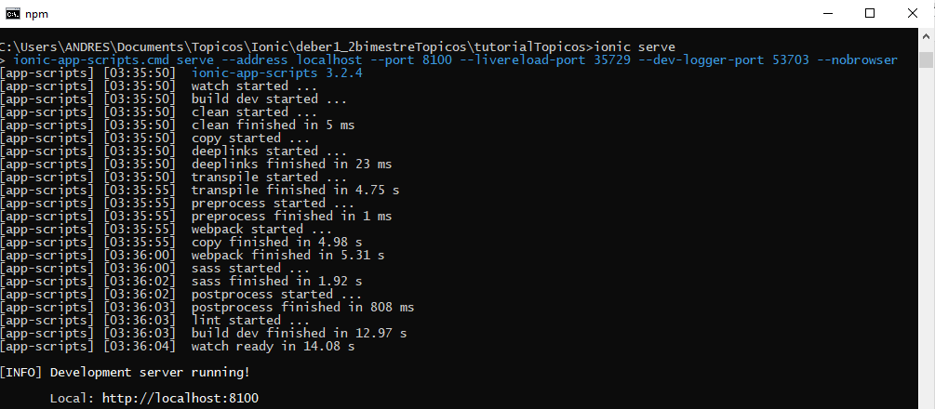

Resultados:

Si todo el procedimiento anterior se ha efectuado correctamente nuestra aplicación se mostrará en el navegador predeterminado mostrando la aplicación con la plantilla tutorial con sus respectivos contenidos como se puede observar en las siguientes imágenes.

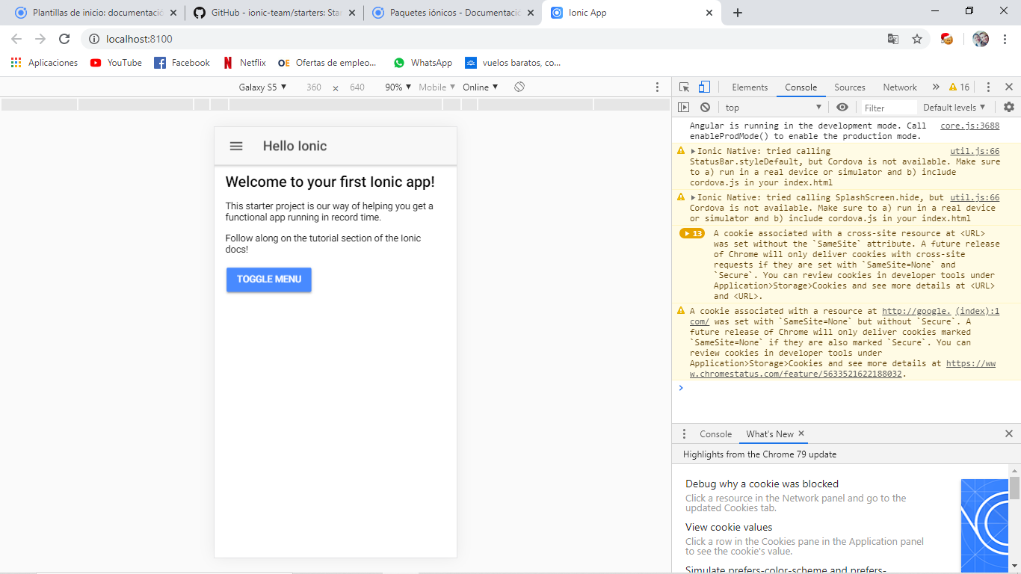

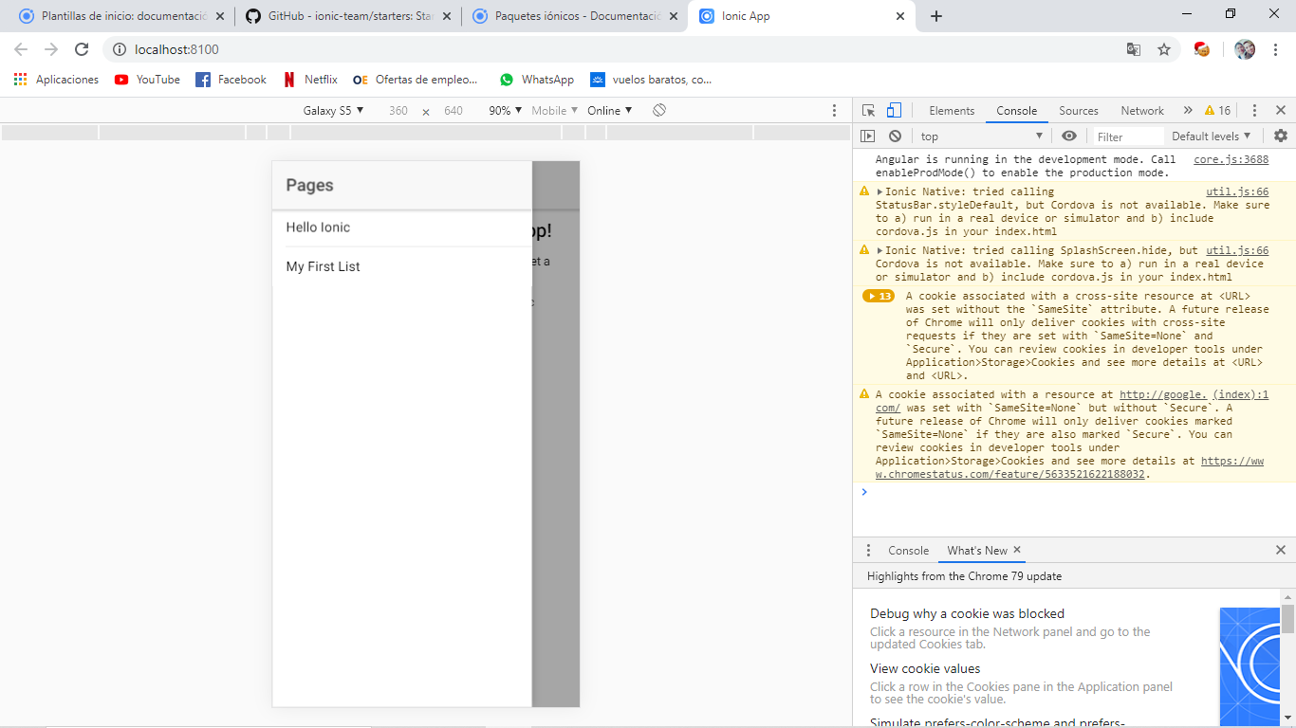

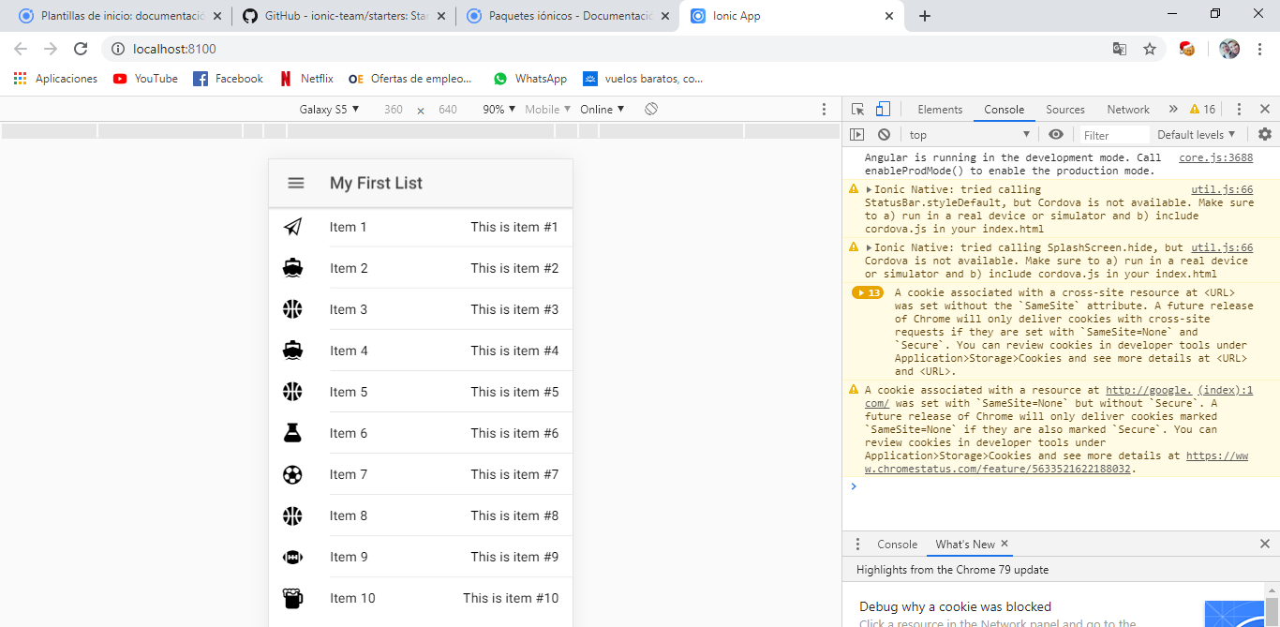

1. Proyecto con plantilla super.

En primer lugar, se abre una terminal en el directorio donde se alojará el proyecto, ya abierta la terminal se ejecuta el siguiente comando: ionic start tutorialTopicos --type=ionic-angular super.

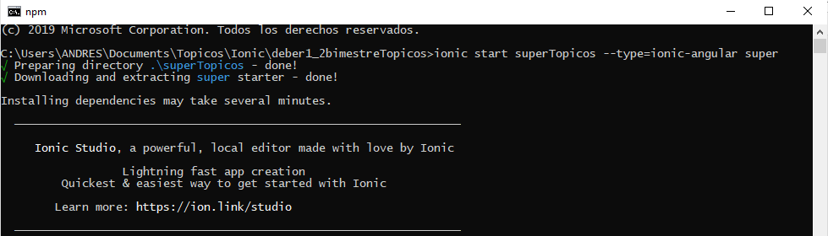

Se espera a que termine el proceso de creación del proyecto si se ha creado correctamente el proyecto nos debe devolver las siguientes líneas de código en la terminal.

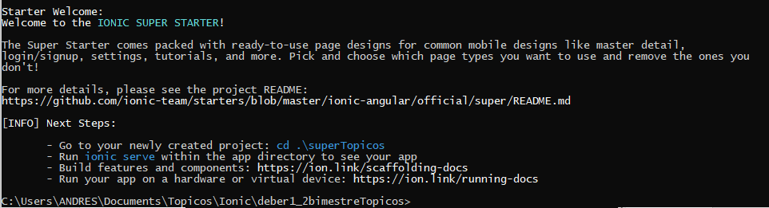

El siguiente paso es ingresar al proyecto mediante el cmd para lo que se ejecuta el siguiente comando: cd <Nombre del proyecto>, en mi caso el comando es: cd superTopicos,



Ya que se ha ingresado se procede a ejecutar el proyecto por medio del comando: ionic serve.

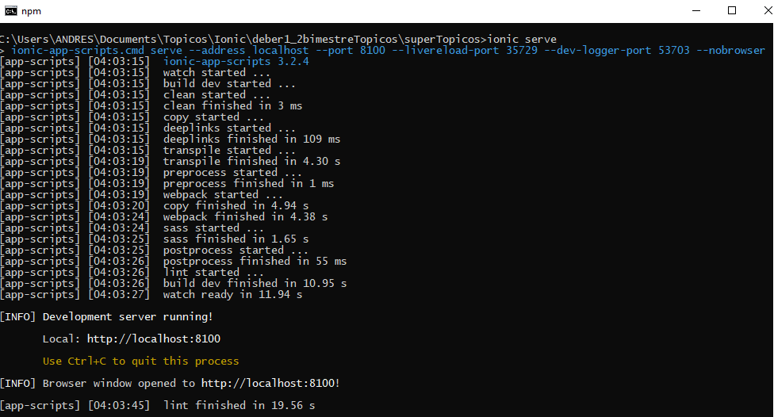

Resultados:

Si todo el procedimiento anterior se ha efectuado correctamente nuestra aplicación se mostrará en el navegador predeterminado mostrando la aplicación con la plantilla super con sus respectivos contenidos como se puede observar en las siguientes imágenes.

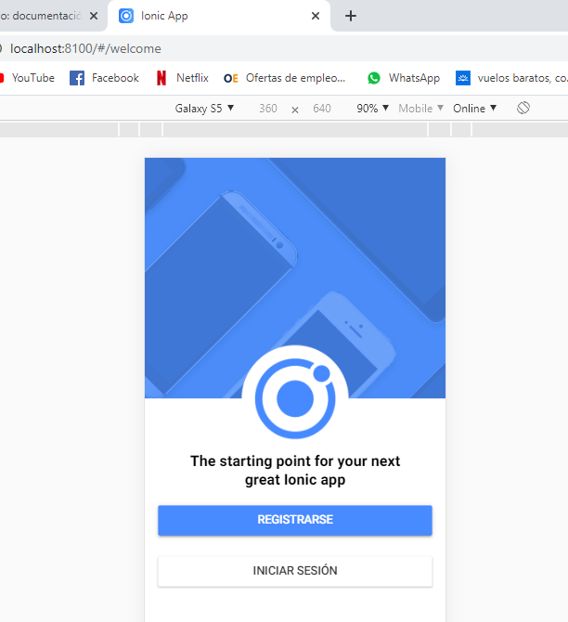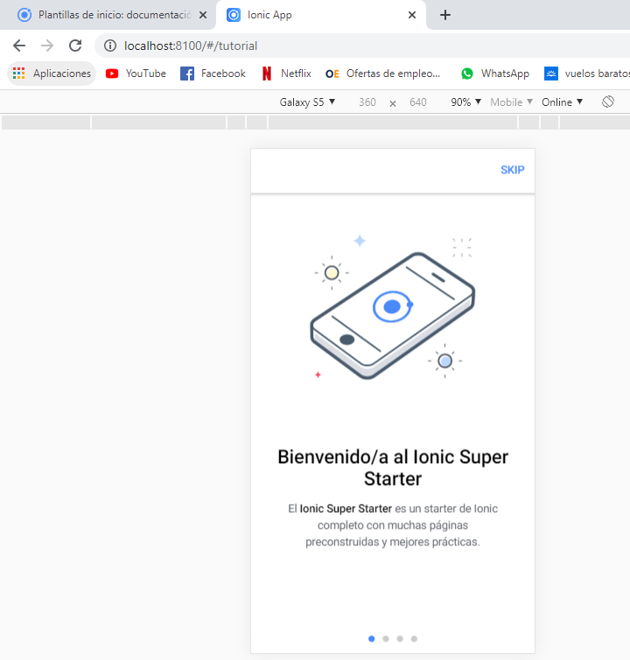

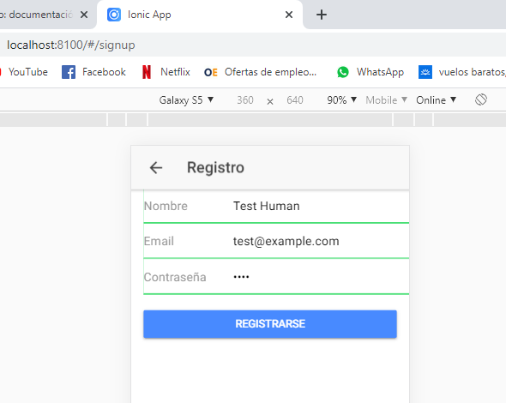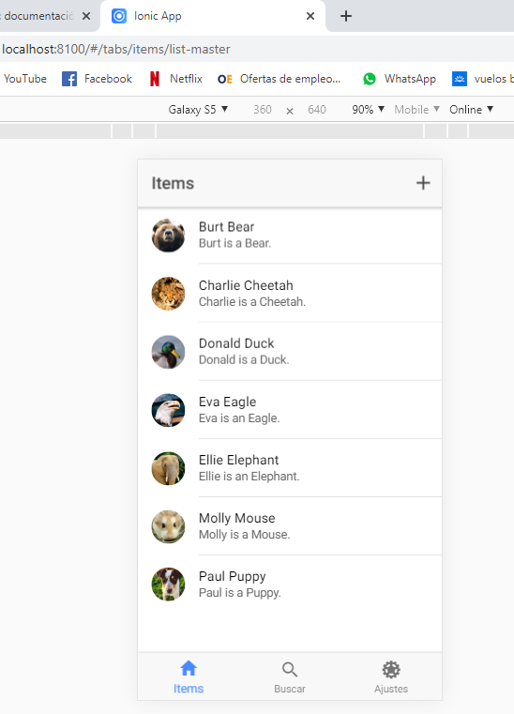

1. Proyecto con plantilla aws.

En primer lugar, se abre una terminal en el directorio donde se alojará el proyecto, ya abierta la terminal se ejecuta el siguiente comando: ionic start tutorialTopicos --type=ionic-angular aws.

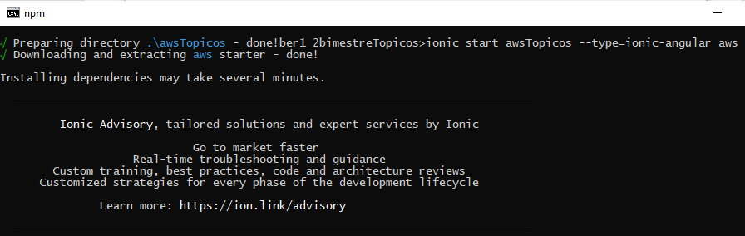

Se debe esperar a que termine el proceso de creación del proyecto, si se ha creado correctamente el proyecto nos debe devolver las siguientes líneas de código en la terminal.

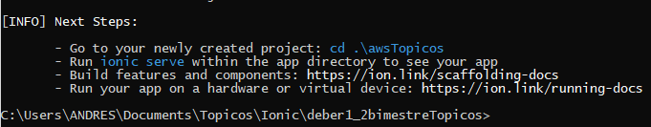

El siguiente paso es ingresar al proyecto mediante el cmd para lo que se ejecuta el siguiente comando: cd <Nombre del proyecto> en mi caso el comando es: cd awsTopicos,



Ya que se ha ingresado se procede a ejecutar el proyecto por medio del comando: ionic serve.



Resultados:

Si todo el procedimiento anterior se ha efectuado correctamente nuestra aplicación se mostrará en el navegador predeterminado mostrando la aplicación con la plantilla aws con sus respectivos contenidos como se puede observar en las siguientes imágenes.







1. Proyecto con plantilla my-first-app.

En primer lugar, se abre una terminal en el directorio donde se alojará el proyecto, ya abierta la terminal se ejecuta el siguiente comando: ionic start primeraAPP my-first-app.

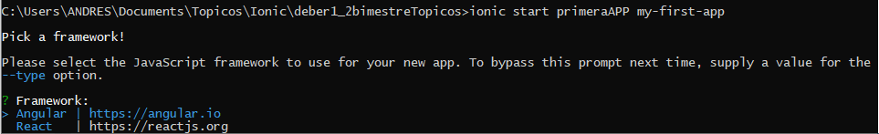

Se debe esperar a que termine el proceso de creación del proyecto, si se ha creado correctamente el proyecto nos debe devolver las siguientes líneas de código en la terminal.

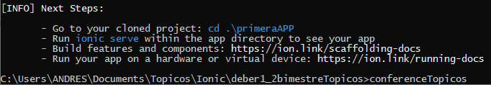

El siguiente paso es ingresar al proyecto mediante el cmd para lo que se ejecuta el siguiente comando: cd <Nombre del proyecto> en mi caso el comando es: cd primeraAPP.



Ya que se ha ingresado se procede a ejecutar el proyecto por medio del comando: ionic serve.

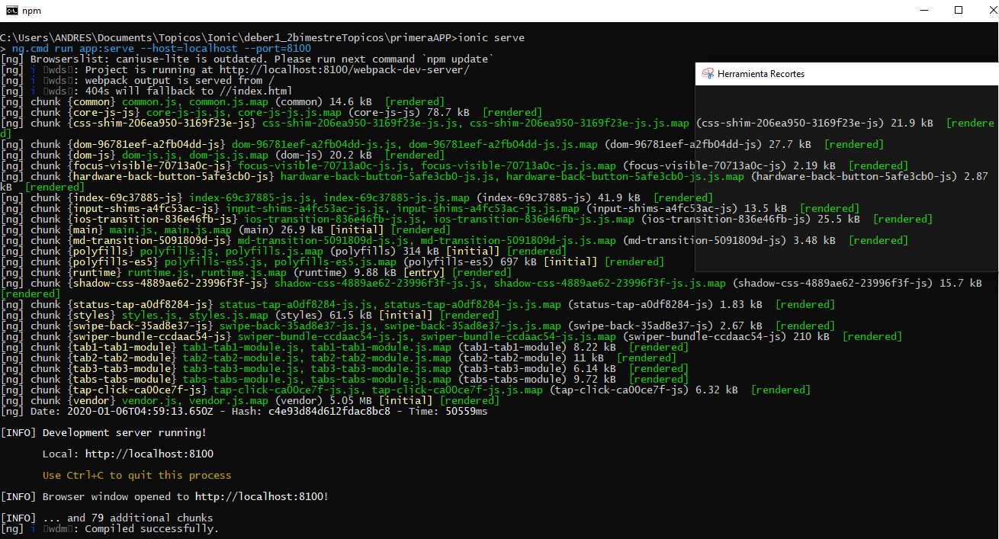

Resultados:

Si todo el procedimiento anterior se ha efectuado correctamente nuestra aplicación se mostrará en el navegador predeterminado mostrando la aplicación con la plantilla my-first-app con sus respectivos contenidos como se puede observar en las siguientes imágenes.

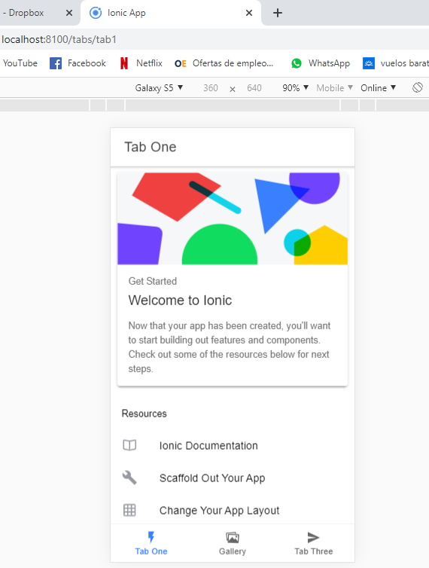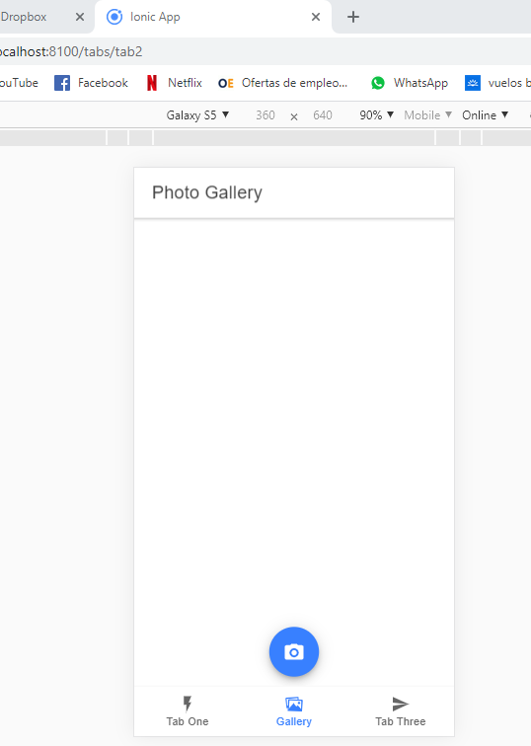

## Generación de APK.

Instalaciones:

Para poder generar la apk se debe tener instalado los siguientes componentes:

* JDK.
* AndroidStudio o SDK.
* Gradle.

Para la generación de la apk de la aplicación se procede en primer lugar a abrir una terminal en el directorio de la aplicación de la cual se va generar el apk a continuación, se ejecuta el **comando ionic cordova build android**; explicando este comando la palabra build es para construir nuestra aplicación, y la palbra Android es para indicar la plataforma en la que deseamos que se construya nuestra apk.

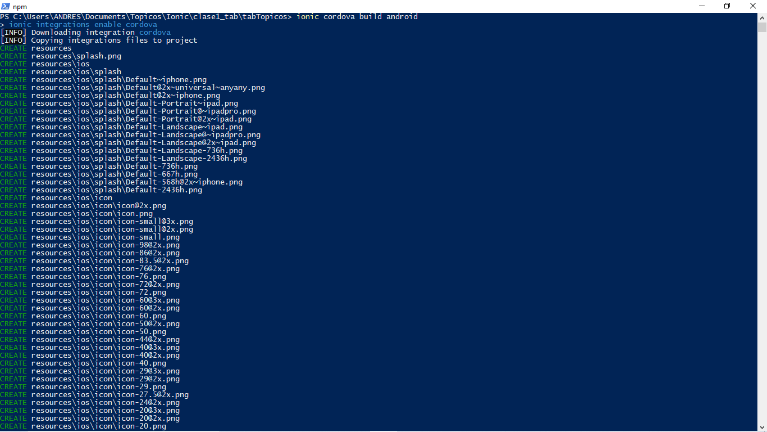

Si todo ha ido correctamente la consola nos da el siguiente mensaje de que nuestra apk ha sido creada y la ubicación de la misma.

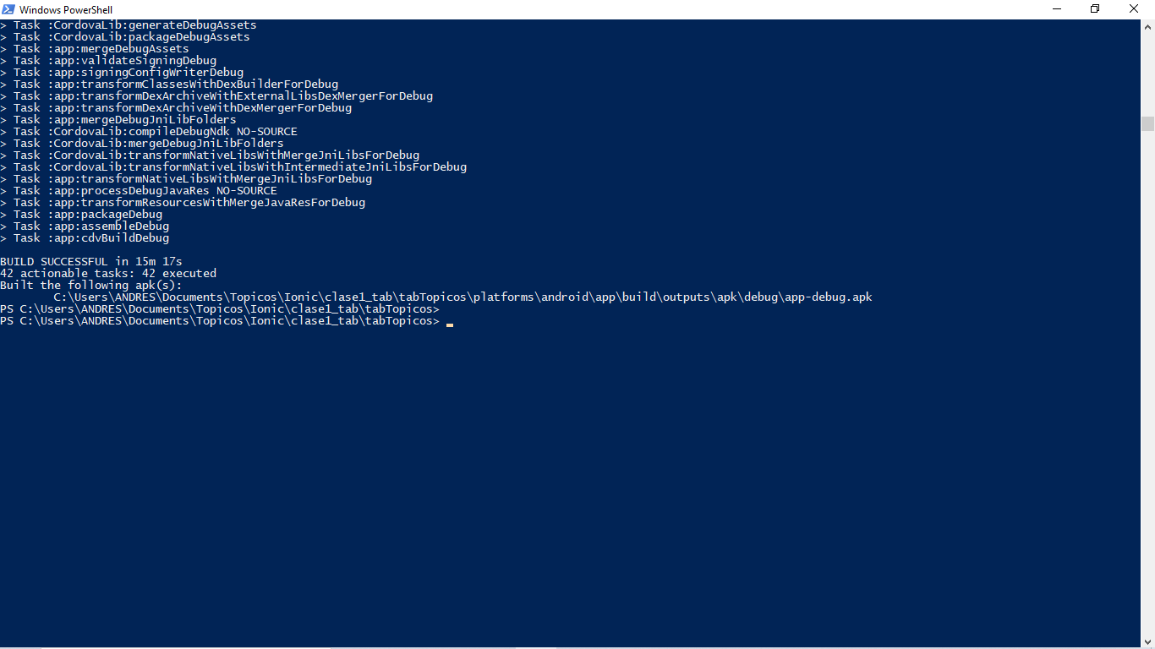

Este mismo proceso se efectúa para la creación de las apk’s de todas las plantillas creadas anteriormente en la sección de creación de proyectos con plantillas ionic/angular.

**Apk de plantilla conference:**

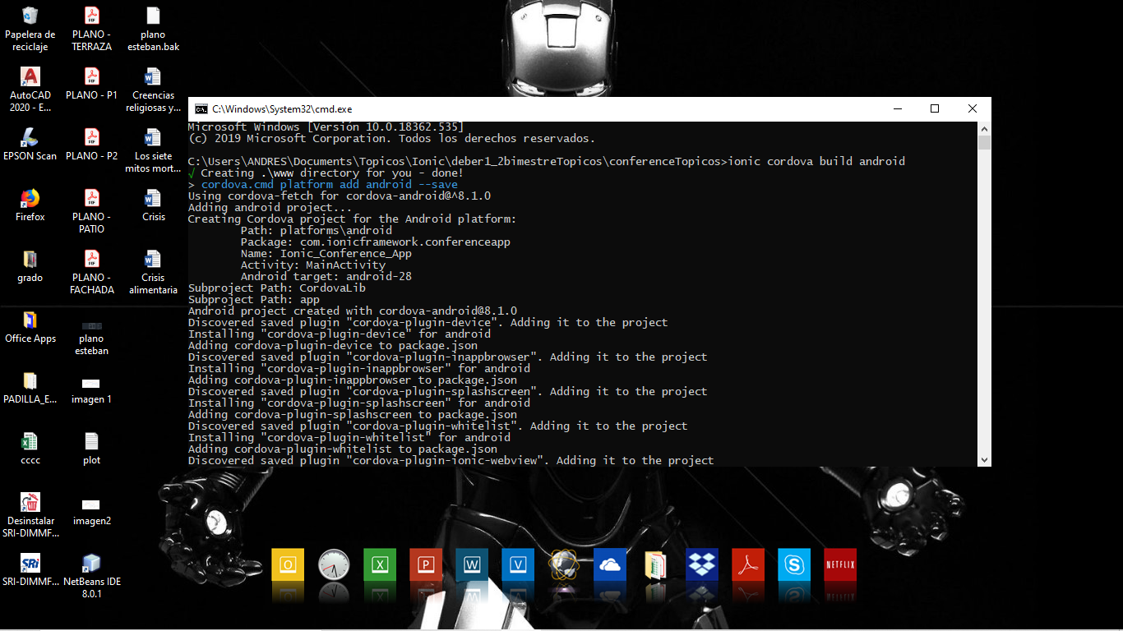Construcción de la aplicación.

Mensaje de creación correcta de la apk.

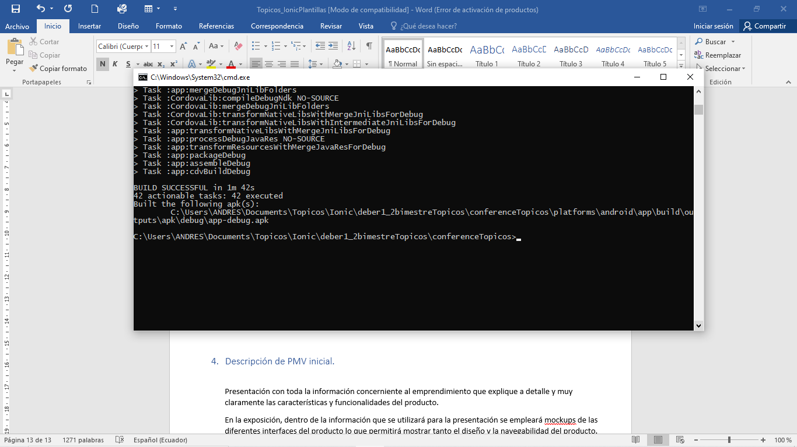

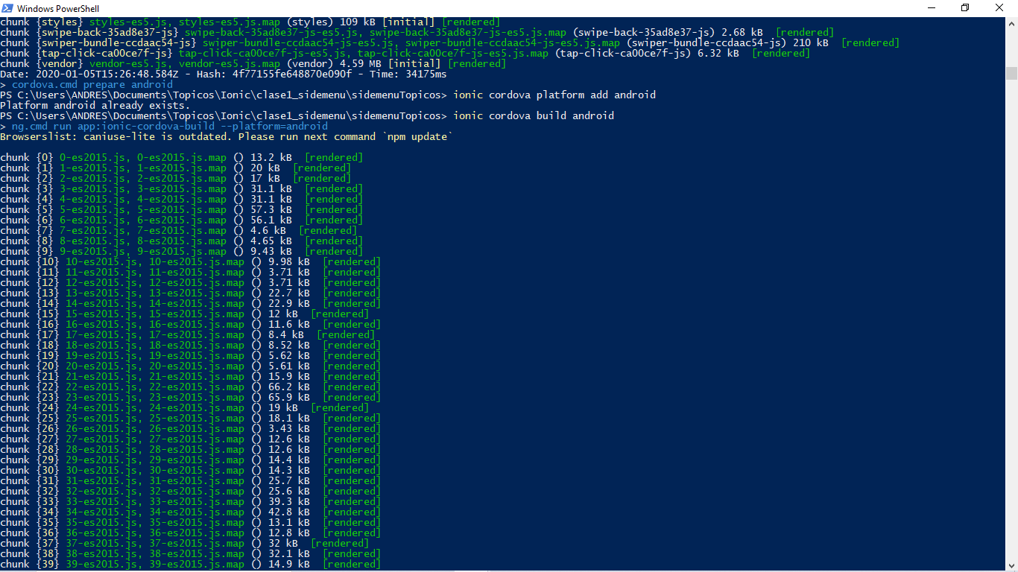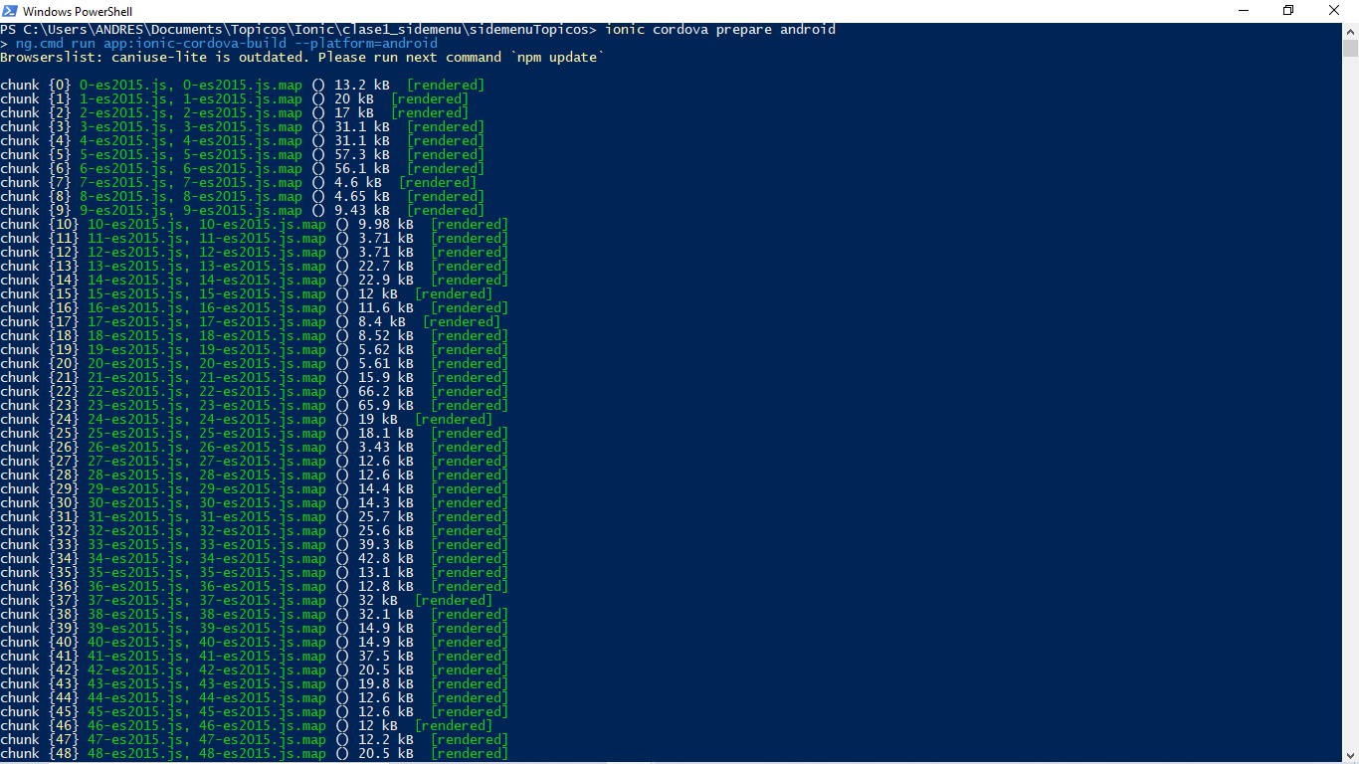 **Construcción de la aplicación.**

**Mensaje de creación correcta de la apk.**

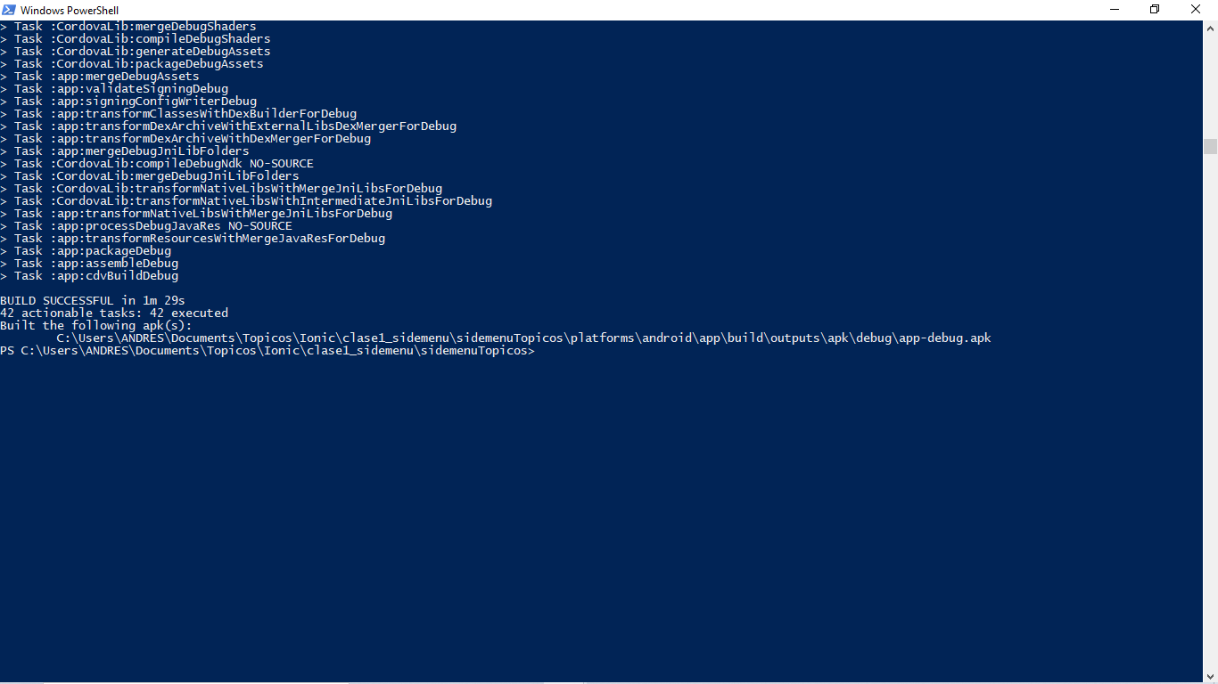

**Plantilla Super**

**Preparación y Construcción de la apk.**

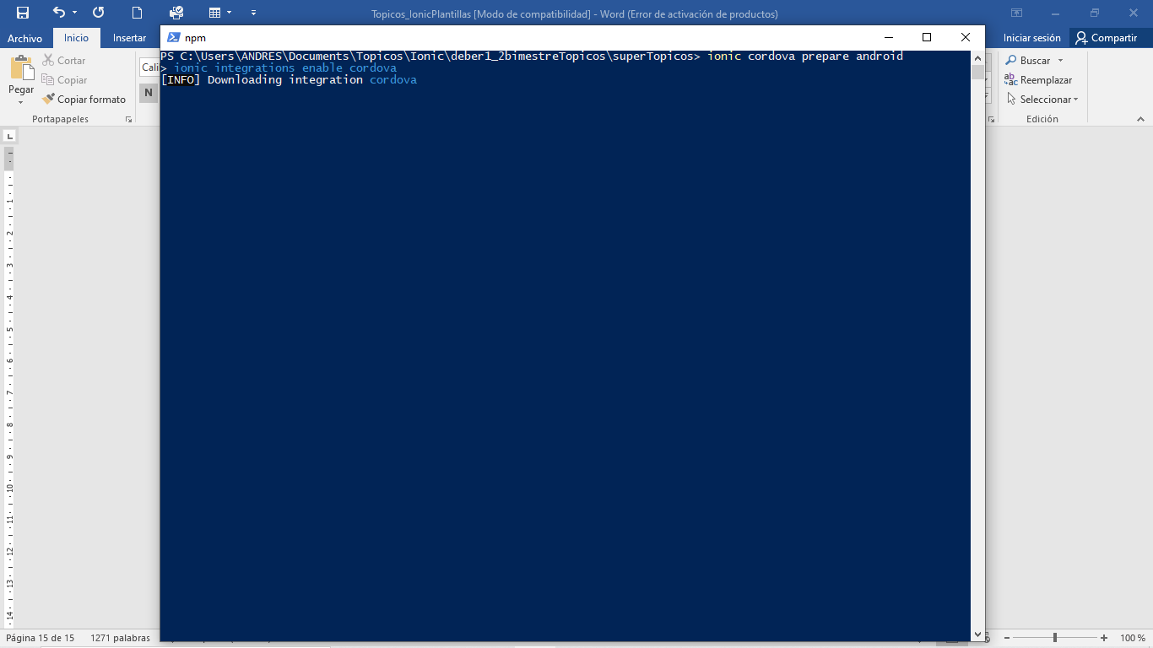

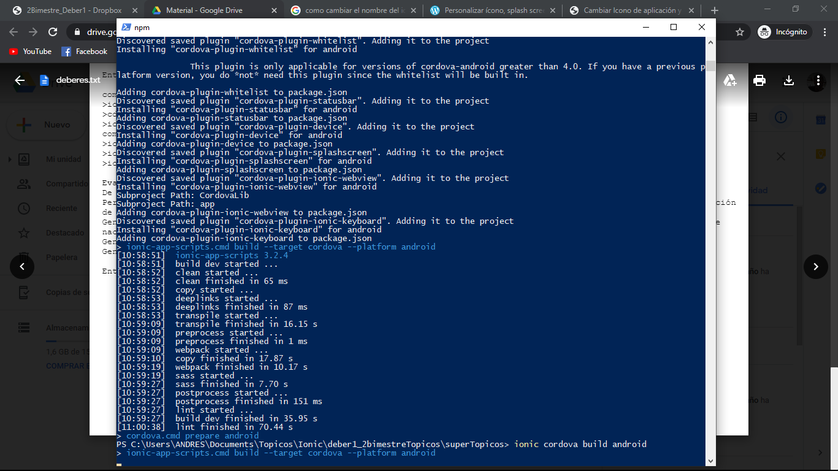

**Mensaje de correcta creación de la apk.**

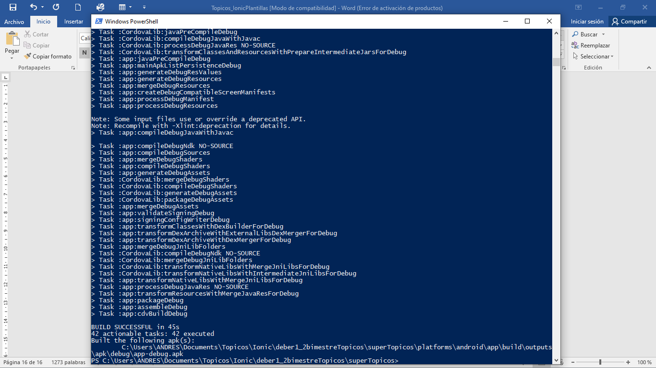

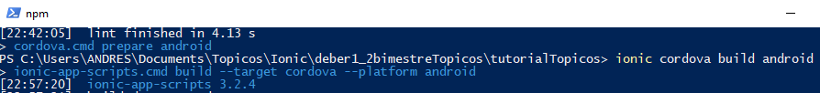 **Plantilla Tutorial.**

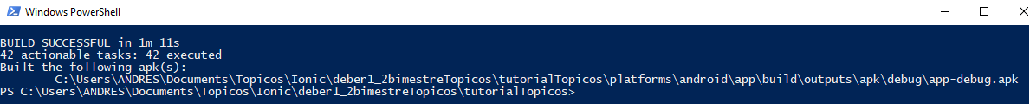

**Plantilla my-first-app**

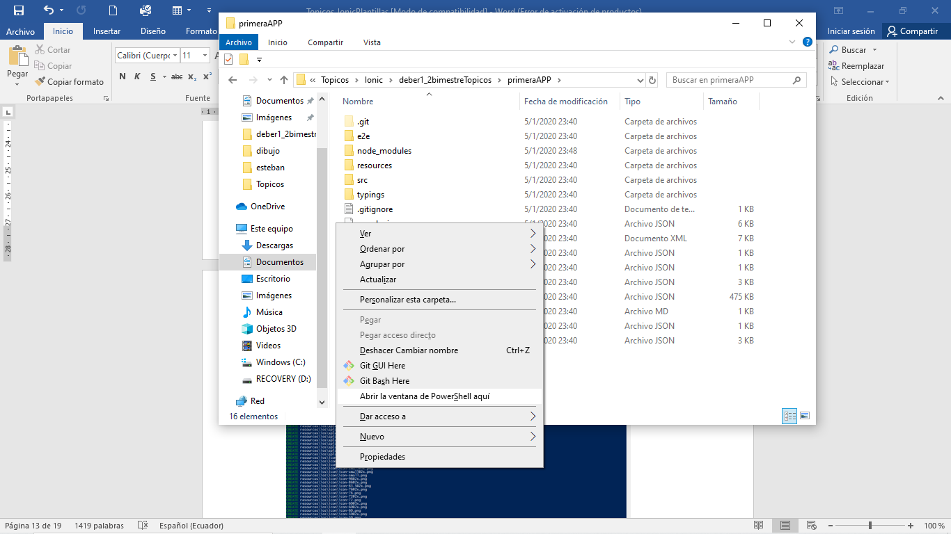







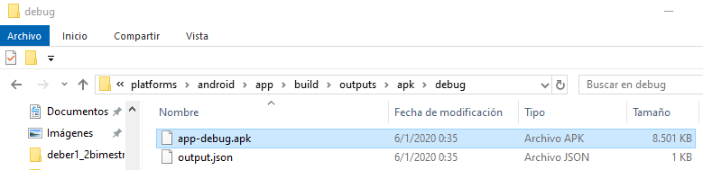

## Conclusiones.

El Gradle se debe instalar aparte del que ya viene instalado por defecto en AndroidStudio debido a que no es reconocido el momento de generar las apk.

Las plantillas predeterminadas de ionic/angular contienen diversos componentes que nos pueden resultar de gran ayuda dependiendo del proyecto que emprendamos para no tener que empezar desde cero nuestra aplicación.

Los componentes en las plantillas de ionic tienen se podría decir sus propias etiquetas (ion).